9 «б» 6.04.2020г тема урока « Повторение. Вычисления»

1. Сумма дробей, разность дробей.

**Правило**: при сложении дробей с равными знаменателями, в результате получаем дробь – знаменатель которой остаётся тот же, а числитель её будет равен сумме числителей дробей.

Правило: при вычислении разности дробей с одинаковыми знаменателями получаем дробь  – знаменатель остаётся тот же, а из числителя первой дроби вычитается числитель второй.

Формальная запись суммы и разности дробей с равными знаменателями:

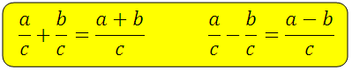

Пример 1:

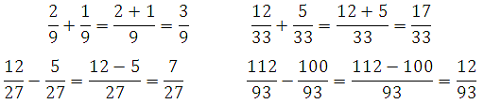

Пример 2:

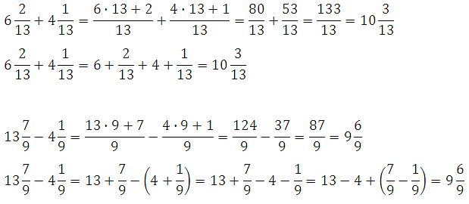

Пример 3 :

76

 Выше мы рассмотрели примеры с дробями, у которых равные знаменатели.  А если знаменатели будут отличаться? В этом случае дроби приводятся к одному знаменателю и выполняется указанное действие. Для изменения (преобразования) дроби используется основное свойство дроби.

Рассмотрим простые примеры:

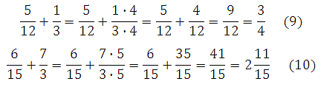

Пример 4:

84

Пример 5:

866

Видно что числитель и знаменатель делится на 5:

877

**Способ нахождение НОК** (это наименьшее натуральное число, которое делится на каждое из чисел.)

Посмотрите, вот два числа: 3 и 4, есть множество чисел, которые делятся на них – это 12, 24, 36, … Наименьшее из них 12. Или 6 и 15, на них делятся 30, 60, 90 …. Наименьшее 30. Вопрос – а как определить это самое наименьшее общее кратное?

Имеется чёткий алгоритм, но часто это можно сделать и сразу без вычислений. Например, по указанным выше примерам (3 и 4, 6 и 15) никакого алгоритма не надо, мы взяли большие числа (4 и 15) увеличили их в два раза и увидели, что они делятся на второе число, но  пары чисел могут быть и другими, например 51 и 119.

Алгоритм. Для того, чтобы определить наименьшее общее кратное нескольких чисел, необходимо:

— разложить каждое из чисел на ПРОСТЫЕ множители

— выписать разложение БОЛЬШЕГО из них

— умножить его на НЕДОСТАЮЩИЕ множители других чисел

Рассмотрим примеры:

50 и 60   =>  50 = 2∙5∙5    60 = 2∙2∙3∙5

в разложении большего числа не хватает одной пятёрки

 =>   НОК(50,60) = 2∙2∙3∙5∙5 = 300

48 и 72   =>   48 = 2∙2∙2∙2∙3    72 = 2∙2∙2∙3∙3

в разложении большего числа не хватает двойки и тройки

=>   НОК(48,72) = 2∙2∙2∙2∙3∙3 = 144

* Наименьшее общее кратное двух простых чисел равно их произведению

Рассмотрим примеры:

88

*51 = 3∙17    119 = 7∙17

в разложении большего числа не хватает тройки

 =>   НОК(51,119) = 3∙7∙17

А теперь применим первый способ:

89

Ещё примеры:

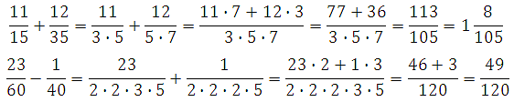

*Во втором примере и так видно, что наименьшее число, которое делится на 40 и 60 равно 120.

91

**ИТОГ! ОБЩИЙ АЛГОРИТМ ВЫЧИСЛЕНИЙ!**

— приводим дроби к обыкновенным, если есть целая часть.

— приводим дроби к общему знаменателю (сначала смотрим делится ли один знаменатель на другой, если делится то умножаем числитель и знаменатель этой другой дроби; если не делится действуем посредством других указанных выше способов).

— получив дроби с равными знаменателями, выполняем действия (сложение, вычитание).

— если необходимо, то результат сокращаем.

— если необходимо, то выделяем целую часть.

2. Произведение дробей.

Правило простое. При умножении дробей умножаются их числители и знаменатели:

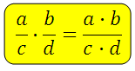Примеры:

93

Если есть возможность сократить дробь на стадии вычисления, то лучше это сделать:

94

Ещё правило относящееся к умножению!

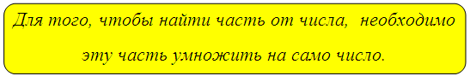

Определить, сколько составляет 3/7 от числа 63?

96

Задача. Весь путь составляет 180 километров. Турист в первый день прошёл 3/10 пути. Сколько километров турист прошёл в первый день?

97

Задача. На базу привезли 13 тонн овощей. Картофель составляет ¾ от всех завезённых овощей. Сколько килограмм  картофеля завезли на базу?

98

3. Деление дробей.

Деление дробей сводится к их умножению. Здесь важно запомнить, что дробь являющаяся делителем (та, на которую делят) переворачивается и действие меняется на умножение:

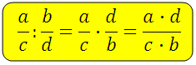

Примеры:

103

Выполнить задания – тест:

|  |  |
| --- | --- |
| **Вариант 1** | **Вариант 2** |
| Найдите значение выражения:  1) https://xn--j1ahfl.xn--p1ai/data/images/u157371/t1515814773aa.png  2) https://xn--j1ahfl.xn--p1ai/data/images/u157371/t1515814773ab.png  3) https://xn--j1ahfl.xn--p1ai/data/images/u157371/t1515814773ac.png  4) https://xn--j1ahfl.xn--p1ai/data/images/u157371/t1515814773ad.png  5) https://xn--j1ahfl.xn--p1ai/data/images/u157371/t1515814773ae.png  6) https://xn--j1ahfl.xn--p1ai/data/images/u157371/t1515814773af.png  7) https://xn--j1ahfl.xn--p1ai/data/images/u157371/t1515814773ag.png  8) https://xn--j1ahfl.xn--p1ai/data/images/u157371/t1515814773ah.png  9) https://xn--j1ahfl.xn--p1ai/data/images/u157371/t1515814773ai.png  10) https://xn--j1ahfl.xn--p1ai/data/images/u157371/t1515814773aj.png  11) https://xn--j1ahfl.xn--p1ai/data/images/u157371/t1515814773ak.png  12) https://xn--j1ahfl.xn--p1ai/data/images/u157371/t1515814773al.png | Найдите значение выражения:  1) https://xn--j1ahfl.xn--p1ai/data/images/u157371/t1515814773am.png  2) 2) https://xn--j1ahfl.xn--p1ai/data/images/u157371/t1515814773an.png  3) https://xn--j1ahfl.xn--p1ai/data/images/u157371/t1515814773ao.png  4) https://xn--j1ahfl.xn--p1ai/data/images/u157371/t1515814773ap.png  5) https://xn--j1ahfl.xn--p1ai/data/images/u157371/t1515814773aq.png  6) https://xn--j1ahfl.xn--p1ai/data/images/u157371/t1515814773ar.png  7) https://xn--j1ahfl.xn--p1ai/data/images/u157371/t1515814773as.png  8) https://xn--j1ahfl.xn--p1ai/data/images/u157371/t1515814773at.png  9) https://xn--j1ahfl.xn--p1ai/data/images/u157371/t1515814773au.png  10) https://xn--j1ahfl.xn--p1ai/data/images/u157371/t1515814773av.png  11) https://xn--j1ahfl.xn--p1ai/data/images/u157371/t1515814773aw.png  12) https://xn--j1ahfl.xn--p1ai/data/images/u157371/t1515814773ax.png |
| **Вариант 3** | **Вариант 4** |
| Найдите значение выражения:  1) https://xn--j1ahfl.xn--p1ai/data/images/u157371/t1515814773ay.png  2) https://xn--j1ahfl.xn--p1ai/data/images/u157371/t1515814773az.png  3) https://xn--j1ahfl.xn--p1ai/data/images/u157371/t1515814773ba.png  4) https://xn--j1ahfl.xn--p1ai/data/images/u157371/t1515814773bb.png  5) https://xn--j1ahfl.xn--p1ai/data/images/u157371/t1515814773bc.png  6) https://xn--j1ahfl.xn--p1ai/data/images/u157371/t1515814773bd.png  7) https://xn--j1ahfl.xn--p1ai/data/images/u157371/t1515814773be.png  8) https://xn--j1ahfl.xn--p1ai/data/images/u157371/t1515814773bf.png  9) https://xn--j1ahfl.xn--p1ai/data/images/u157371/t1515814773bg.png  10) https://xn--j1ahfl.xn--p1ai/data/images/u157371/t1515814773bh.png  11) https://xn--j1ahfl.xn--p1ai/data/images/u157371/t1515814773bi.png  12) https://xn--j1ahfl.xn--p1ai/data/images/u157371/t1515814773bj.png | Найдите значение выражения:  1) https://xn--j1ahfl.xn--p1ai/data/images/u157371/t1515814773bk.png  2) https://xn--j1ahfl.xn--p1ai/data/images/u157371/t1515814773bl.png  3) 3) https://xn--j1ahfl.xn--p1ai/data/images/u157371/t1515814773bm.png  4) https://xn--j1ahfl.xn--p1ai/data/images/u157371/t1515814773bn.png  5) https://xn--j1ahfl.xn--p1ai/data/images/u157371/t1515814773bo.png  6) https://xn--j1ahfl.xn--p1ai/data/images/u157371/t1515814773bp.png  7) https://xn--j1ahfl.xn--p1ai/data/images/u157371/t1515814773bq.png  8) https://xn--j1ahfl.xn--p1ai/data/images/u157371/t1515814773br.png  9) https://xn--j1ahfl.xn--p1ai/data/images/u157371/t1515814773bs.png  10) https://xn--j1ahfl.xn--p1ai/data/images/u157371/t1515814773bt.png  11) https://xn--j1ahfl.xn--p1ai/data/images/u157371/t1515814773bu.png  12) https://xn--j1ahfl.xn--p1ai/data/images/u157371/t1515814773bv.png |

**Ответы:**

|  |  |  |  |
| --- | --- | --- | --- |
| **Вариант 1** | **Вариант 2** | **Вариант 3** | **Вариант 4** |
| 1) -2  2) 5,9  3) -0,3  4) 126  5) 58,4  6) 3,25  7) 0,6  8) 0,9  9) 0,24  10) 0,9  11) 4,5  12) 1,35 | 1) -2  2) 0,33  3) -0,375  4) 17,5  5) -8,75  6) 3,9  7) 1,25  8) 2,1  9) -0,6  10) 0,6  11) 3,3  12) 0,3 | 1) -3  2) 2,7  3) -0,55  4) 16,8  5) 11,75  6) 1,1  7) 0,9  8) 1,9  9) -0,1  10) 0,45  11) 0,32  12) 0,7 | 1)-1  2) 3,85  3) -0,35  4) 264  5) 79,2  6) 5,75  7) 0,75  8) 1,6  9) -0,62  10) 10,5  11) 8,75  12) 1,25 |